**泛雅平台**



**使用手册------学校管理员**

目录

1如何登录系统 4

2课程库 5

2.1导入和导出 6

2.2 课程筛选功能 7

2.3 课程的开课和移除 7

3课程管理 8

3.1已开课程管理 8

3.1.1 批量开课和导出 8

3.1.2 课程检索 9

3.1.3 课程管理 10

3.2.4 批量管理 10

3.2归档课程管理 11

3.3学生自选课程管理 12

4用户管理 13

4.1学生管理 13

4.1.1添加学生 13

4.1.2 按条件查找学生 14

4.1.3 学生信息管理 15

4.2教师管理 15

4.2.1 添加教师 16

4.2.2 教师查询 16

4.2.3 教师信息管理 17

4.3管理员 17

4.3.1 添加管理员 17

4.4组织架构 18

5门户管理 18

5.1新闻分类管理 18

5.2新闻管理 20

5.3导航栏管理 21

5.4友情链接 23

5.5图片管理 24

5.6门户管理 25

5.7栏目管理 26

6课程展示 29

6.1课程网站 29

6.2精品课程与推荐课程 31

6.3微课程 32

6.4自选课程 33

6.5尔雅通识课程 34

7应用管理 34

7.1系统消息管理 35

7.2学分银行 36

8证书管理 36

8.1证书管理 36

8.2校本资源配置 37

# 1如何登录系统

利用有效的用户名、密码，身份验证合格后登录本系统。

1首先打开浏览器，在地址栏中输入Web程序地址，如muc.xuexi365.net，界面如下图所示：



点击下方的“管理登录”进入登录界面，输入有效的用户名、密码

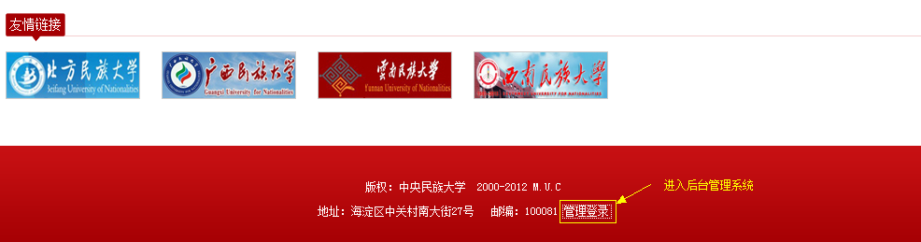

出现如下界面，填写正确的用户名和密码后，单击登录按钮，即可登录系统。

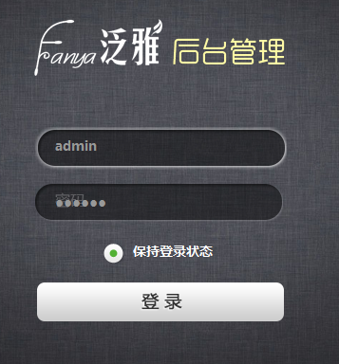

【**说明**】

（1）用户名：通常是指系统管理员的用户ID。

（2）密码：用户登录系统的密码，初始密码与用户一致，用户可在系统中修改登录密码，修改后台密码的同时，前台登录密码也随之改变。

（3）记住用户名：若在此功能选项处于选中的状态，则会自动记录当前用户的用户名，下次登录系统时不需要再次重复输入；反之，下次登录系统时需要重新输入用户名。

# 2课程库

登录后进入欢迎界面，后台管理功能模块有：课程库、课程管理、用户管理、系统统计、门户管理、课程展示、应用管理、校本资源配置。

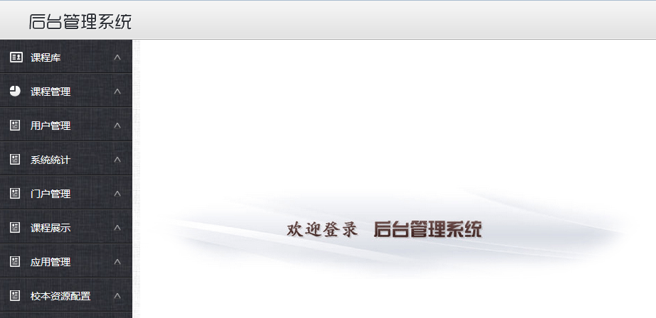

【**说明**】系统导航栏主要展示的是功能模块名称以及各个功能模块中所包含的功能界面，用户可通过点击相应的功能界面名称，进入该功能的操作界面，然后进行相应的业务处理操作。

本校课程库包括教师自建课程、克隆课程等一切泛雅平台上拥有的课程。

主要功能有：导入导出课程，按条件筛选课程，开课和移除课程

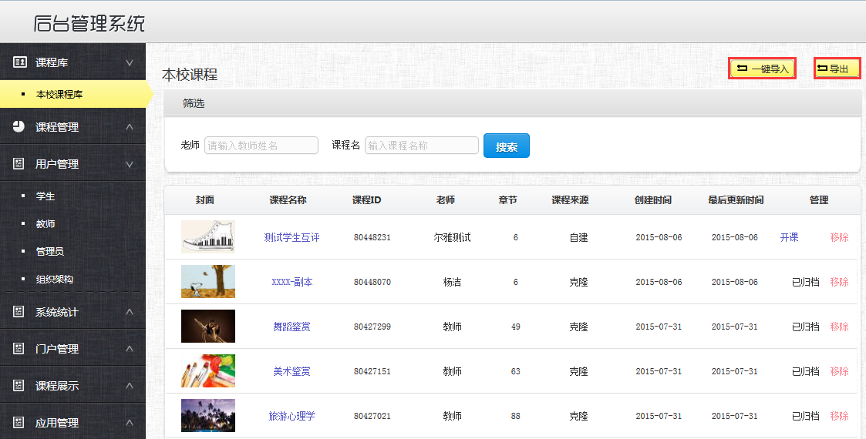

## 2.1导入和导出

通过点击一键导入选项，通过此功能将学生导入到某门课下。

首先下载模板，按照模板的样式填好课程后选择上传，文件上传好了以后点击开始导入，学生便被导入到某门课程中。

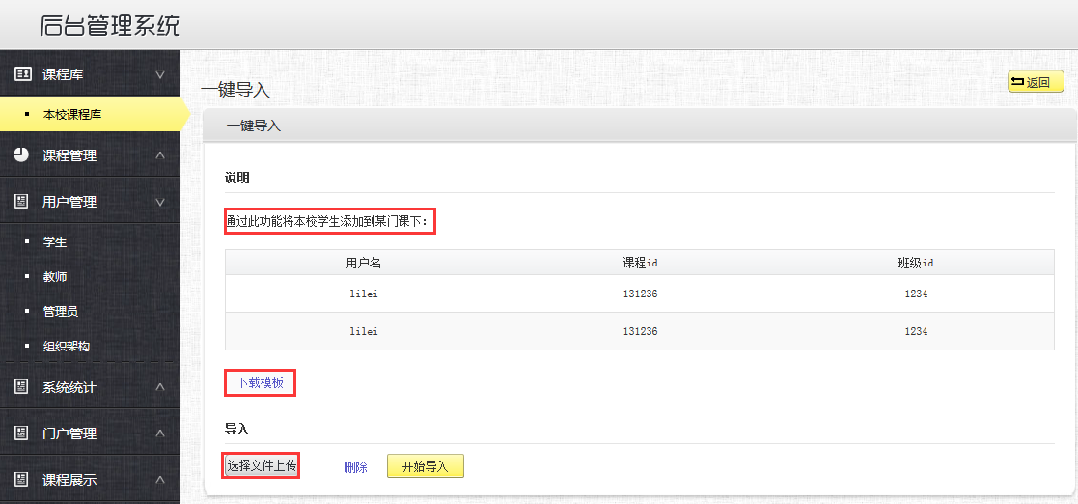

课程的导出通过点击导出按钮实现。弹出如图下载框后可直接进行下载。

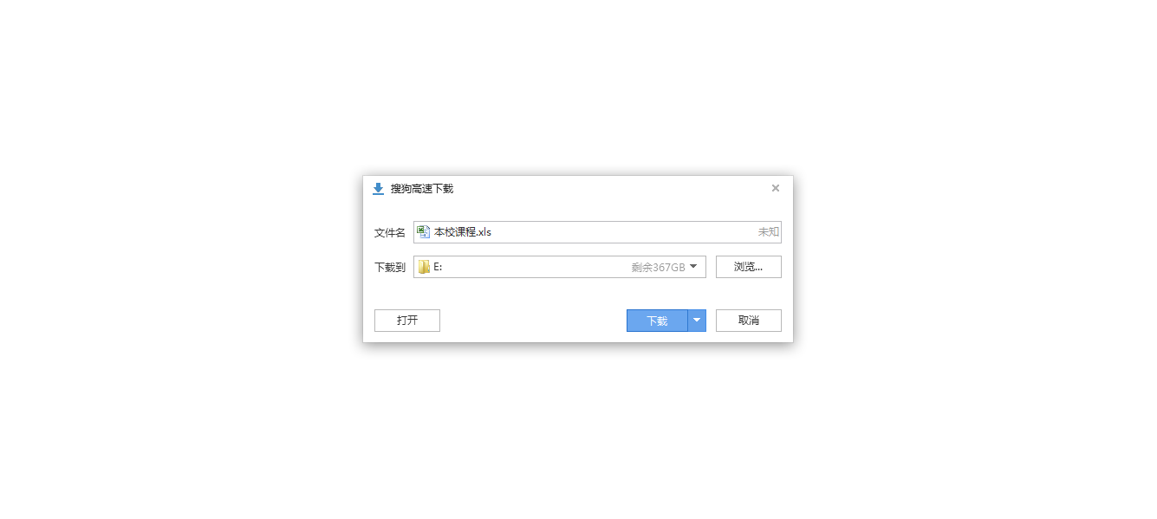

## 2.2 课程筛选功能

输入老师的姓名或者课程的名称点击搜索选项，即可对课程进行搜索，将所得结果显示在页面中。

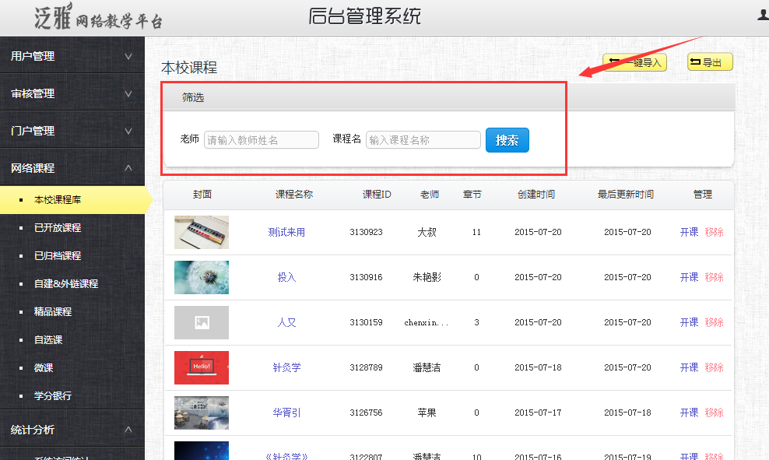

## 2.3 课程的开课和移除

开课：点击开课选项，就可以对课程进行开课操作。进行打标签和权限设置等。

移除：点击移除选项，可将课程从课程库中移除。

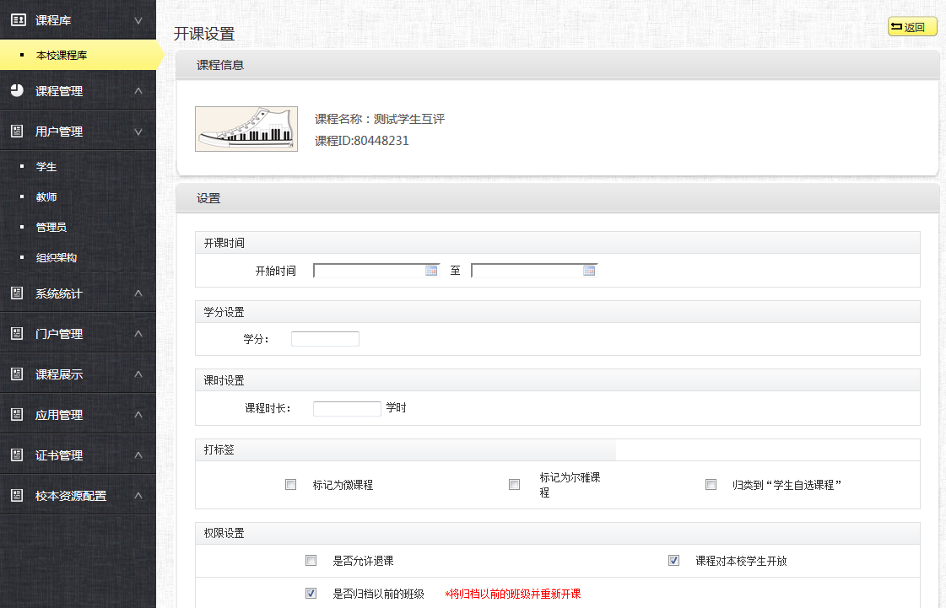

# 3课程管理

## 3.1已开课程管理

该部分主要功能有批量开课，导出，筛选，导出成绩，导出讨论，批量归档，批量设置课程时间。

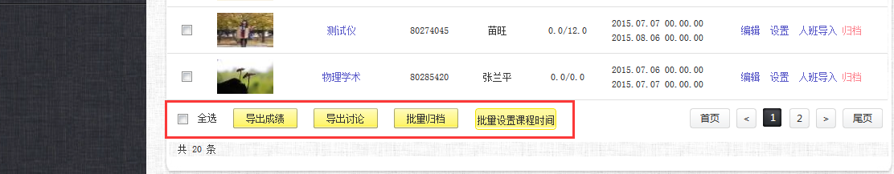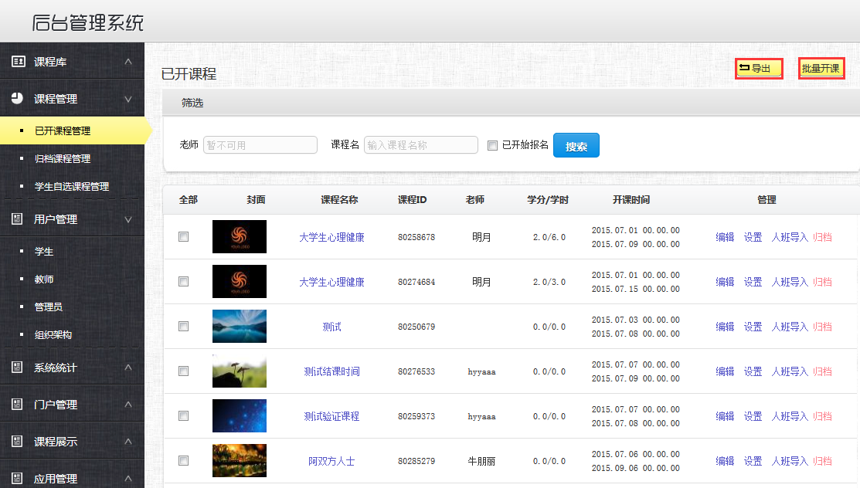

### 3.1.1 批量开课和导出

点击批量开课后，下载模板，按照模板内容填好，上传填好的文件，点击开始导入即可进行批量开课。

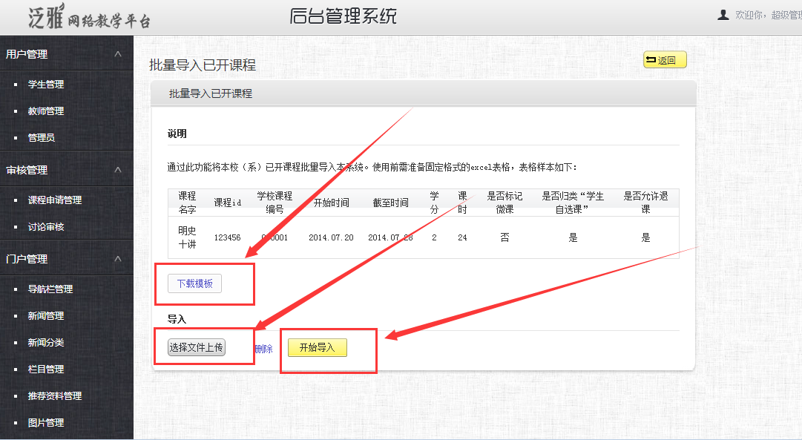

导出：点击导出选项，弹出下载窗口，点击下载即可导出已开课程详细信息。

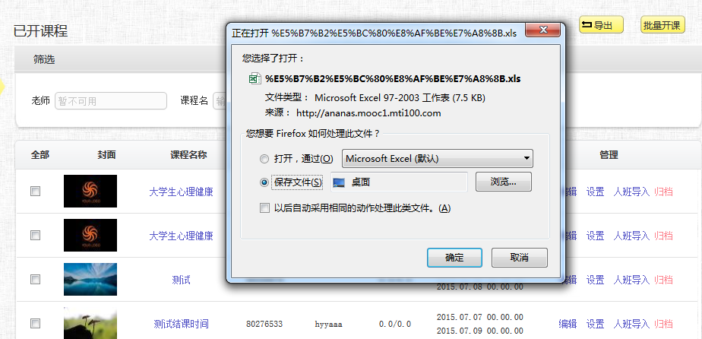

### 3.1.2 课程检索

在图示区域填写要查找的信息，点击搜索即可。

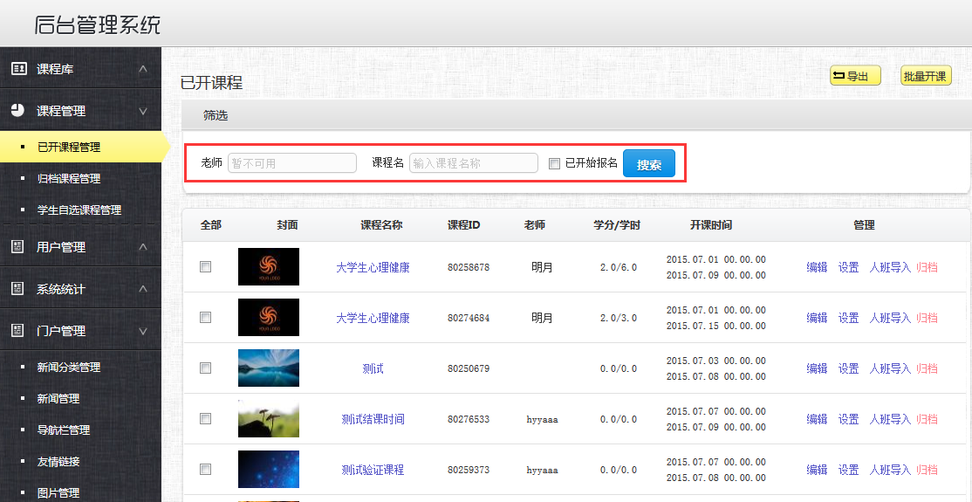

### 3.1.3 课程管理

课程的管理包括编辑，设置和归档；

编辑：可以编辑课程的基本信息；

设置：进入课程空间对该门课程的学生进行管理；

归档：将课程进行归档，不再对学生开放。

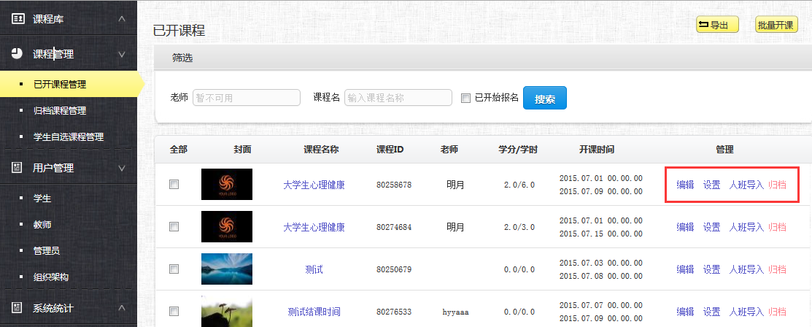

### 3.2.4 批量管理

批量管理按钮处于页面最下方，包括：导出成绩、导出讨论、批量归档、批量设置开课时间。

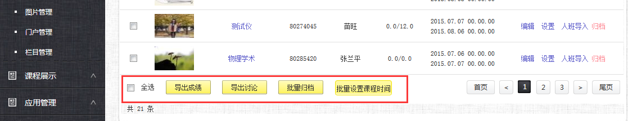

【导出成绩】：选择课程并且点击导出成绩按钮，页面跳转到下载界面，勾选下载即可。

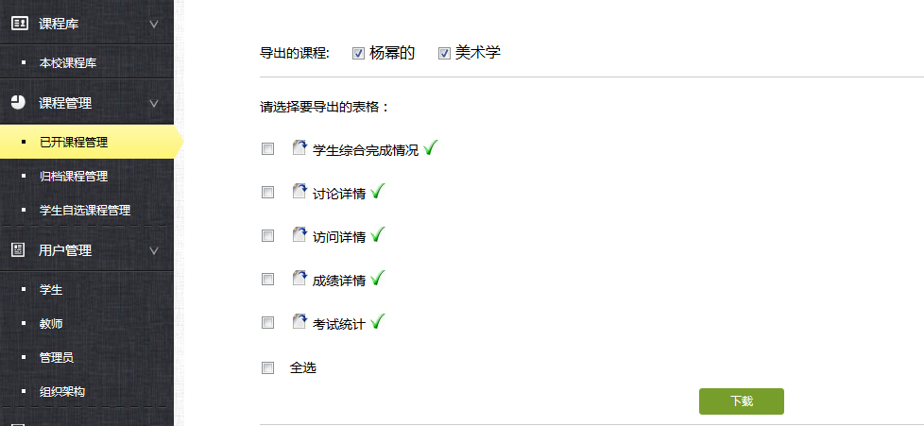

【导出讨论】：勾选课程后点击导出讨论，直接跳出下载界面。

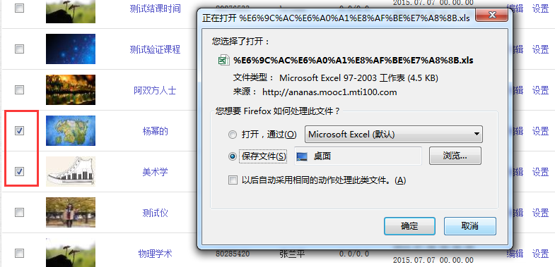

【批量归档】：勾选课程后，点击批量归档，弹窗提示。

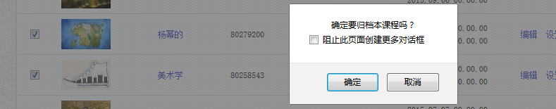

【批量设置开课时间】点击后页面如下，设置开课时间和结束时间即可。

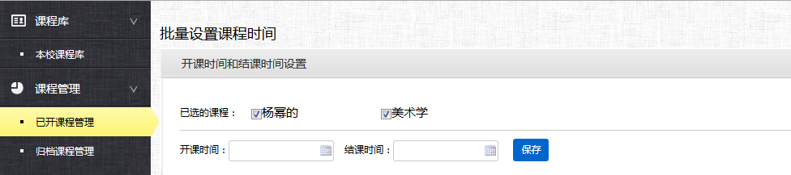

## 3.2归档课程管理

可对归档课程进行检索，导出，取消归档、批量删除和导出成绩。

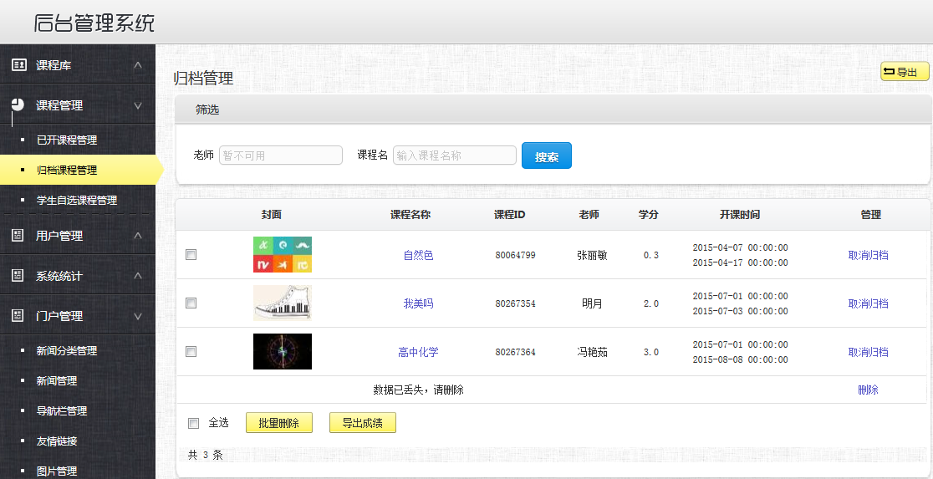

## 3.3学生自选课程管理

被设置为学生自选课程的课程会出现在这里，显示课程ID，开课教师等信息。

可导出相关数据。点击课程名称进入课程详情页。

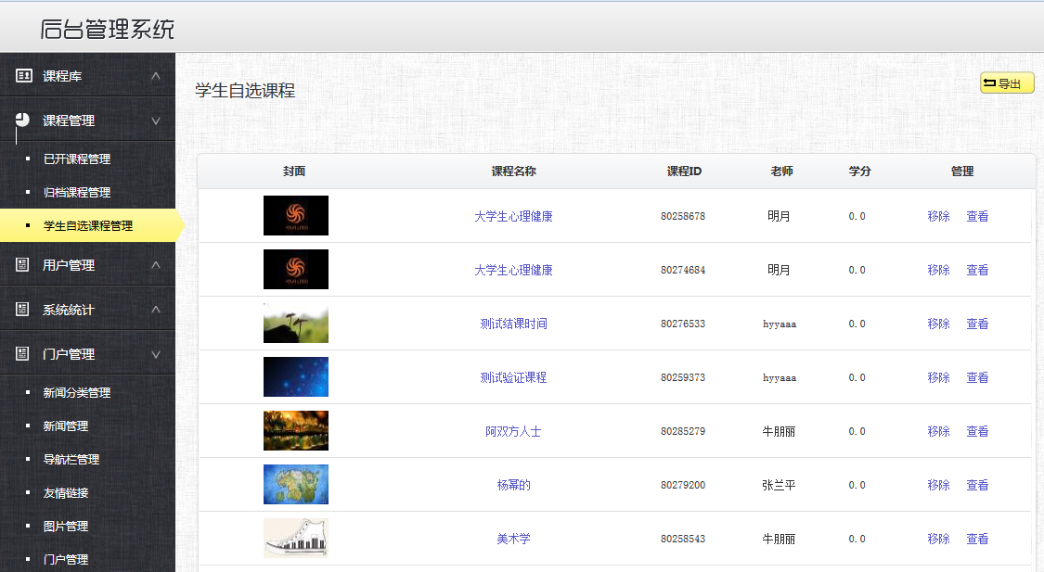

# 4用户管理

## 4.1学生管理

学生管理部分主要功能有，添加学生、批量导入、筛选学生，批量冻结、导出学生信息，编辑学生信息，冻结学生账号，重置密码，学生信息查看，还有后台登录学生端的功能。

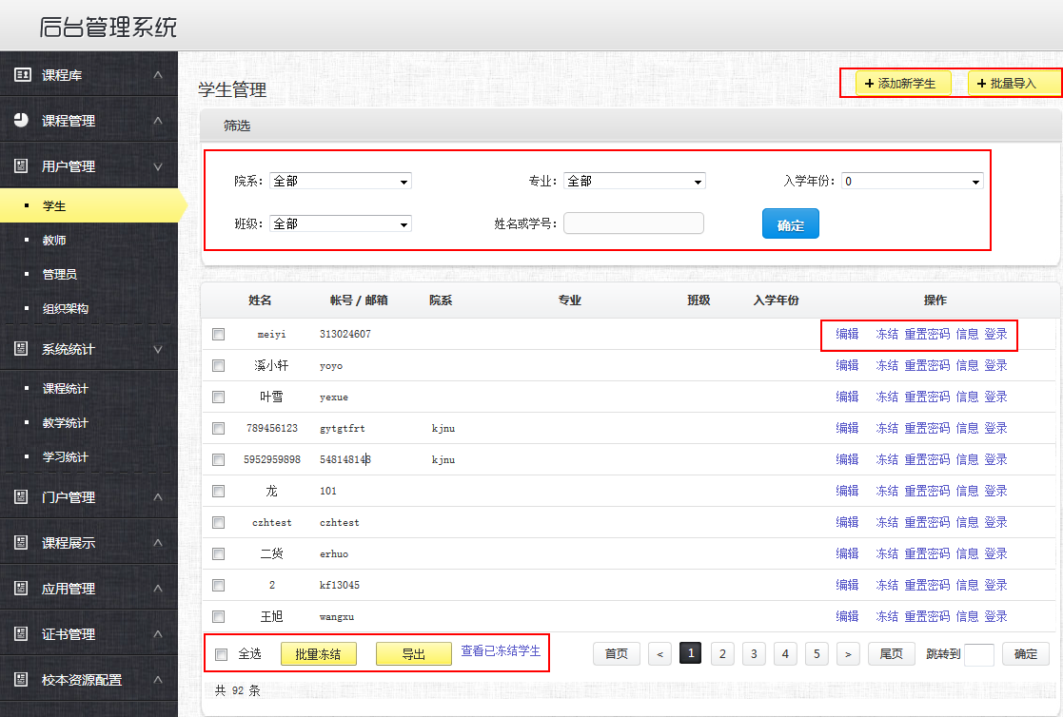

### 4.1.1添加学生

点击添加学生按钮，编辑学生的信息，然后点击保存即可。

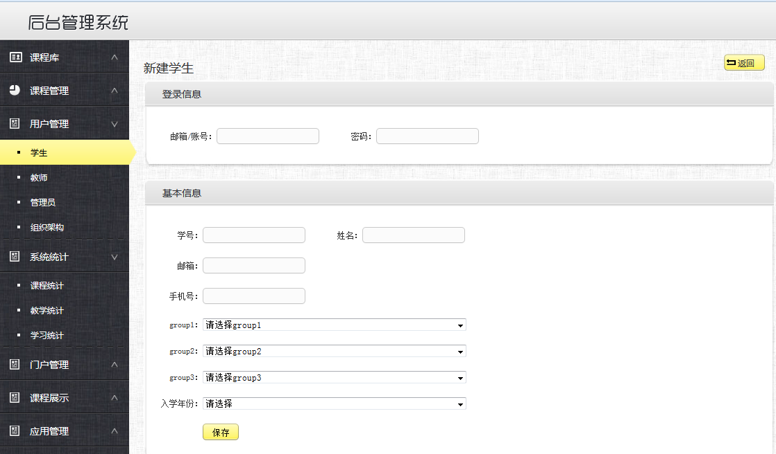

点击批量导入按钮，可实现批量添加学生。

首先下载模板，按照模板的内容填写好学生信息，在点击上传文件，把编辑好的学生信息文件上传，点击开始导入，文档中包含的学生信息就全部导入系统中。

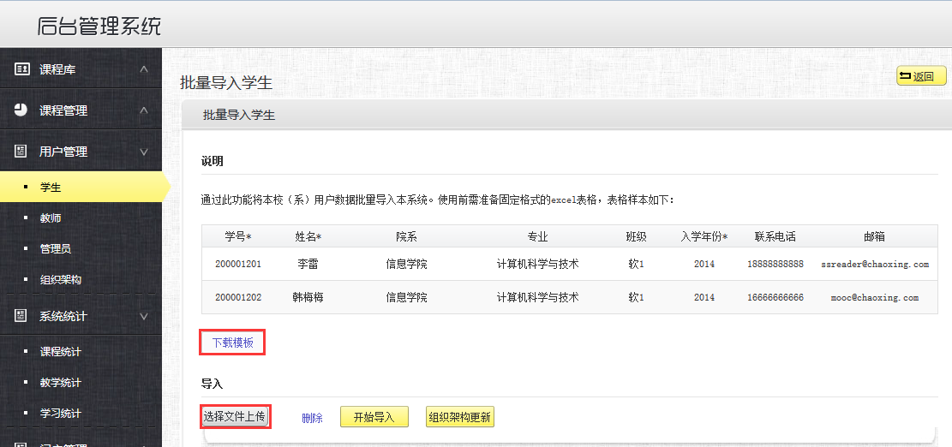

### 4.1.2 按条件查找学生

在如图所示的位置按条件选择想要查找的学生，或者直接输入学生的学号，点击确定即可查询到指定的学生。

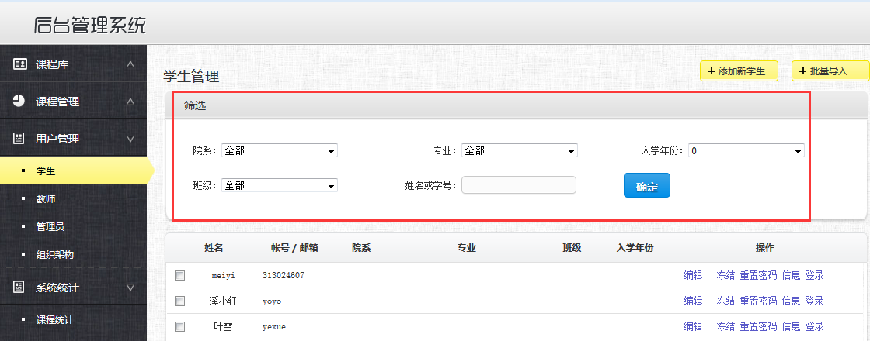

### 4.1.3 学生信息管理

学生信息管理功能如下图所示，主要包括编辑，冻结，重置密码，信息，登录。

编辑：可以编辑学生的基本信息。

冻结：冻结以后学生的账户不可以再登录。

重置密码：将学生登录密码重置为123456。

信息：显示学生的基本信息。

登录：管理员点击此处登录学生的账号，无需密码。

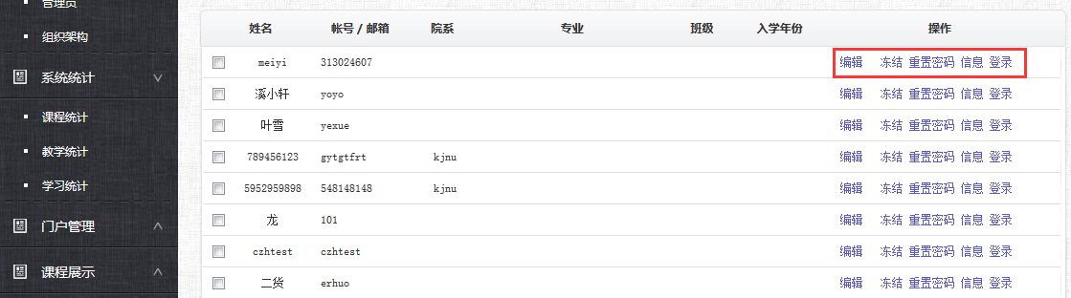

## 4.2教师管理

教师管理的主要功能有：添加教师，查找教师，和教师管理。

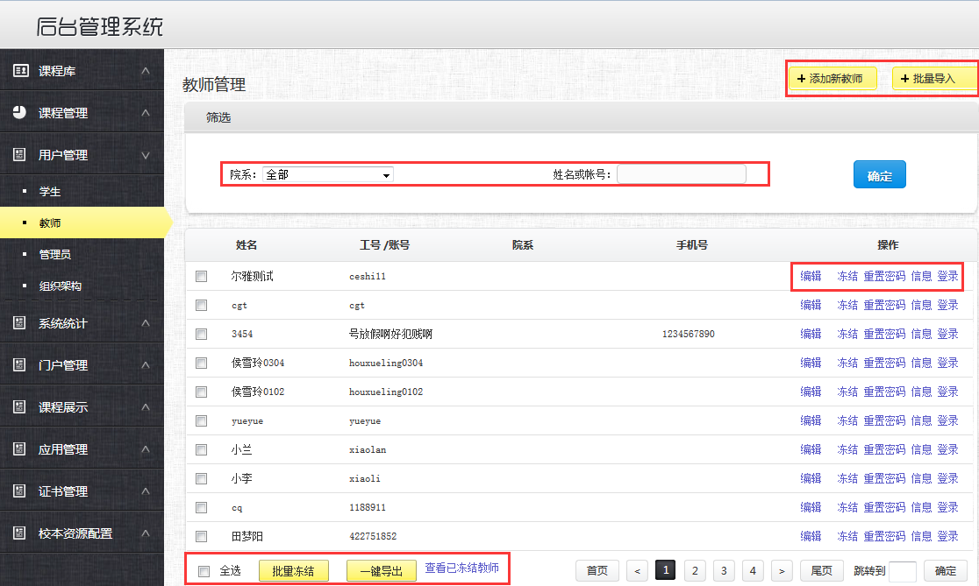

### 4.2.1 添加教师

点击添加教师按钮，编辑教师信息后点击保存。

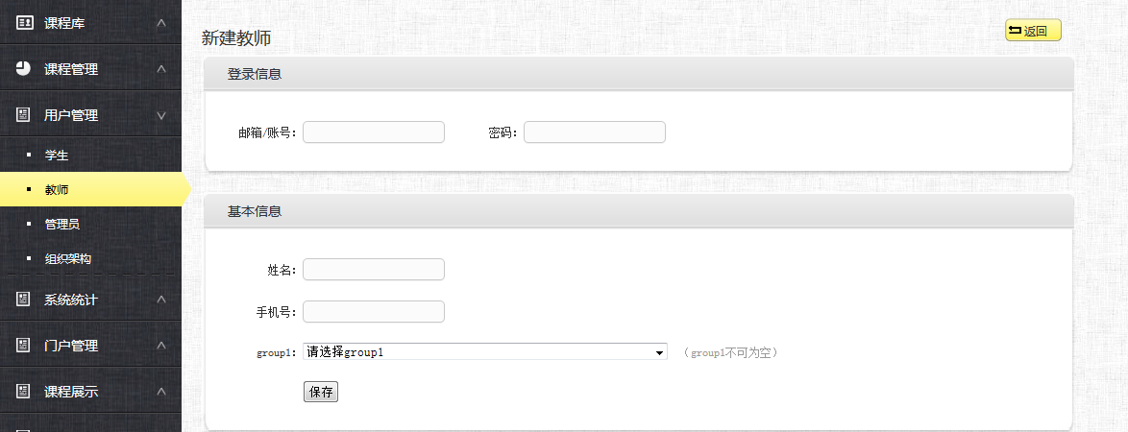

批量添加教师，点击批量导入

先下载模板，按照模板的要求填写好教师信息，将文件上传到系统中，点击开始导入按钮，在文档中编辑的教师信息就全部上传到系统中

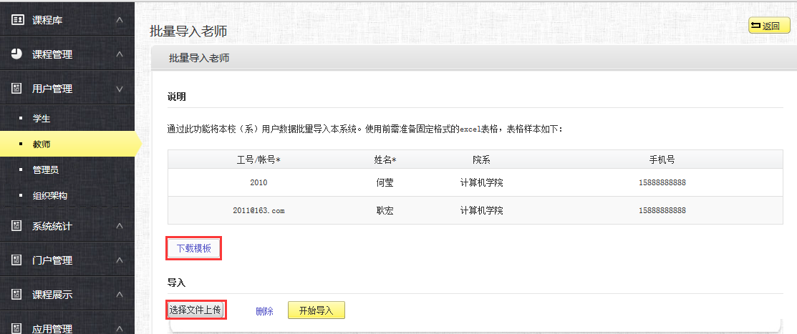

### 4.2.2 教师查询

选择要查找教师的院系，或者输入教师的姓名或账号，点击确定，即可返回结果。

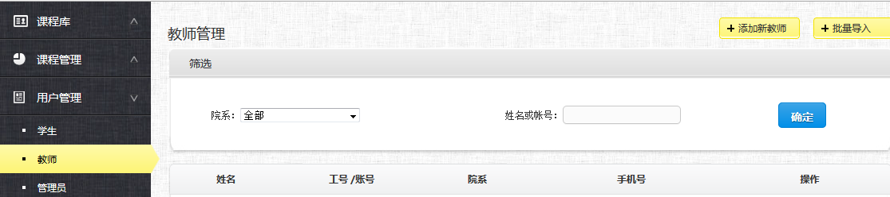

### 4.2.3 教师信息管理

教师信息管理包括，编辑，冻结，重置密码，信息和登录。

编辑：编辑教师的基本信息。

冻结：冻结教师的账号，冻结后教师不能够登录系统。

重置密码：密码被重置为初始密码1234565。

信息：显示教师的基本信息。

登录：后台管理员登录老师的账号。

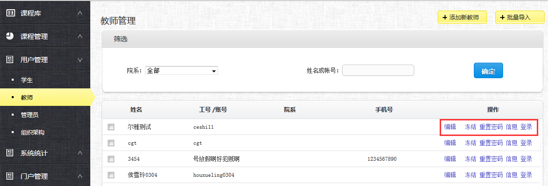

## 4.3管理员

管理员部分的主要功能有：添加管理员，检索、冻结管理员，修改密码。

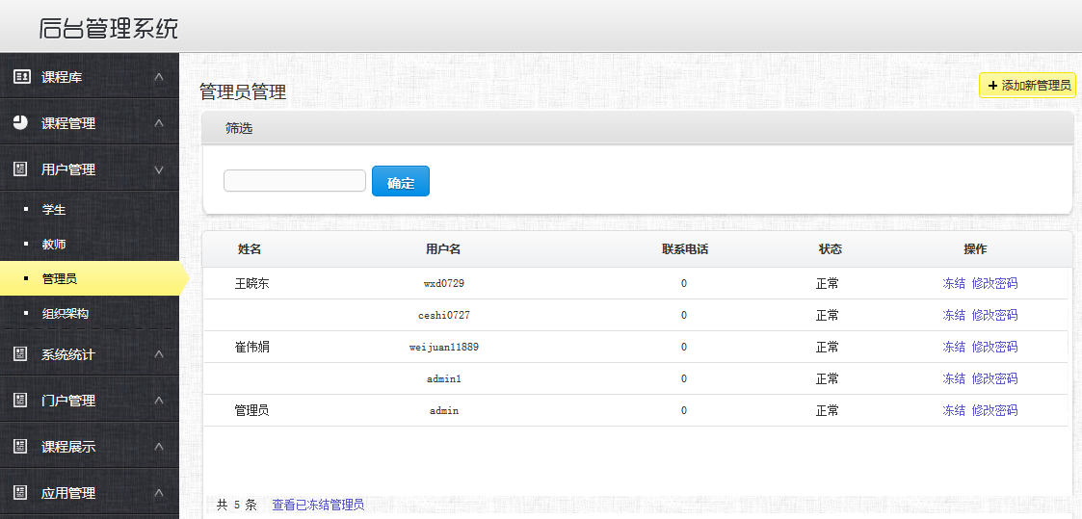

### 4.3.1 添加管理员

点击添加角色按钮

填好信息，点击提交，所填写的账户就成为系统的管理员

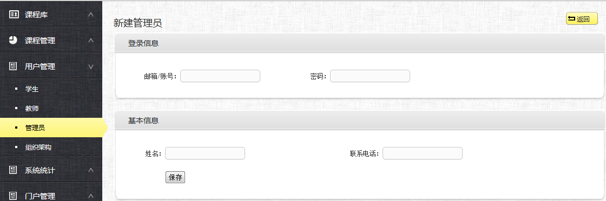

## 4.4组织架构

组织架构管理课添加学院和专业信息，如图所示，可进行添加、编辑和删除。

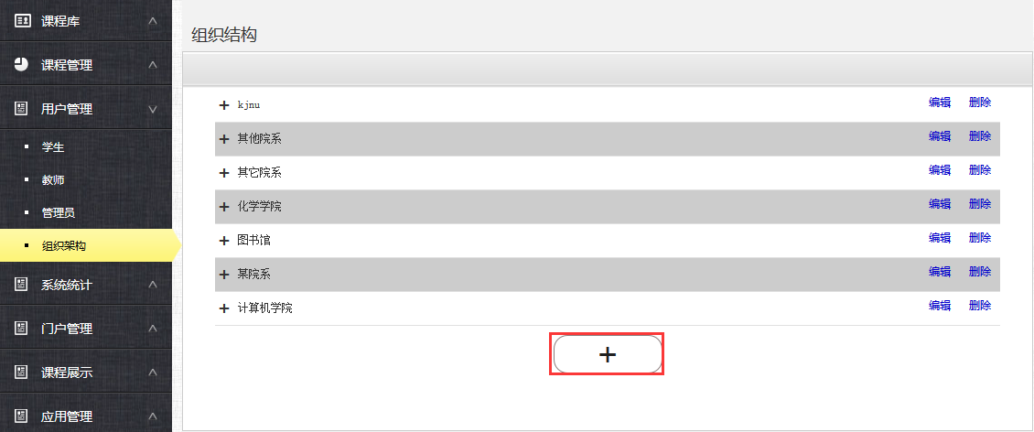

点击加号展开某个一级架构，可添加和编辑二级架构。

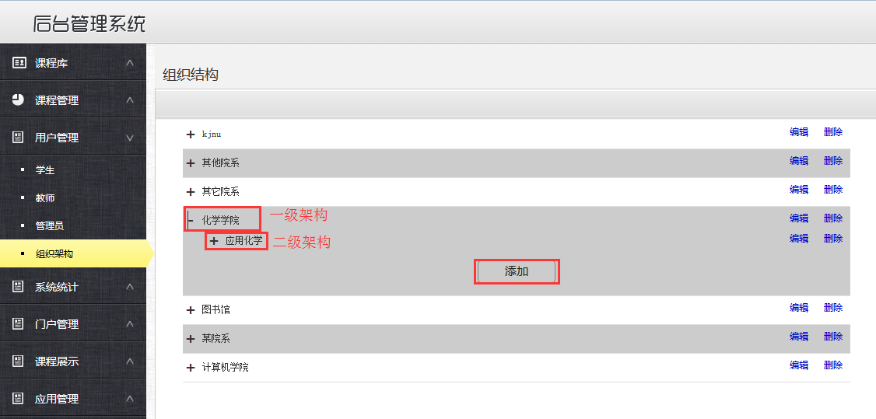

# 5门户管理

门户管理分为了新闻分类管理、新闻管理、导航栏管理、友情链接、图片管理、门户管理以及栏目管理几个部分。

## 5.1新闻分类管理

点击“新闻分类管理”，可以对新闻进行分类。点击“添加分类”

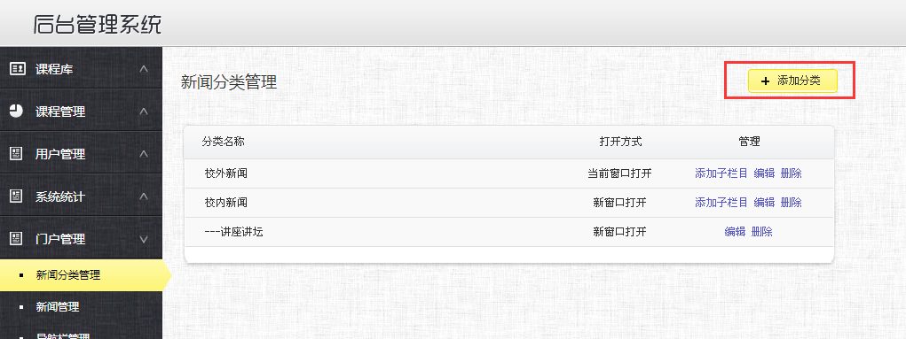

编辑新添加的分类，可以设置分类名称和外链，以及上传分类logo。打开方式可以选择当前窗口打开和新窗口打开两种方式。全部设置完毕后点击“保存”即可。

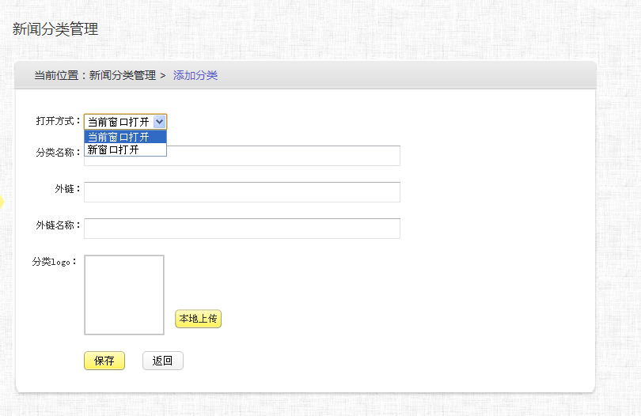

在分类界面，相应分类的右侧，可以根据对应的按钮进行添加子栏目，编辑或删除等操作。其中编辑操作与添加分类时的设置种类一致，也是对打开方式、分类名称、外链以及logo等信息的编辑。

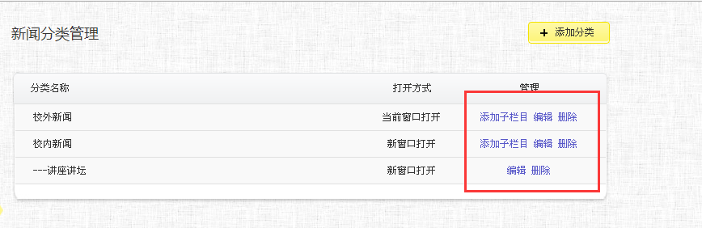

## 5.2新闻管理

点击“新闻管理”，进入新闻管理界面，点击上方“新文章”进入新闻编辑。

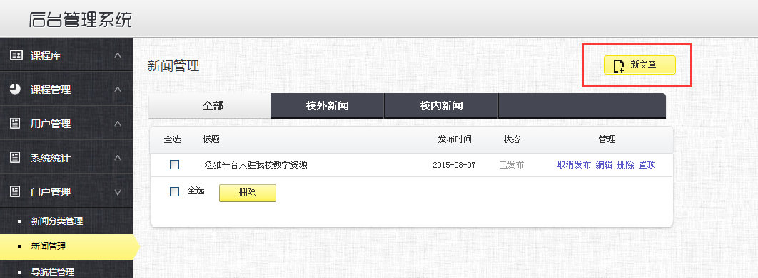

选择新闻分类，编辑新闻标题、作者和具体内容。编辑完成后可以点击下方“预览”以预览新闻效果。满意后点击“提交”即可提交文章。

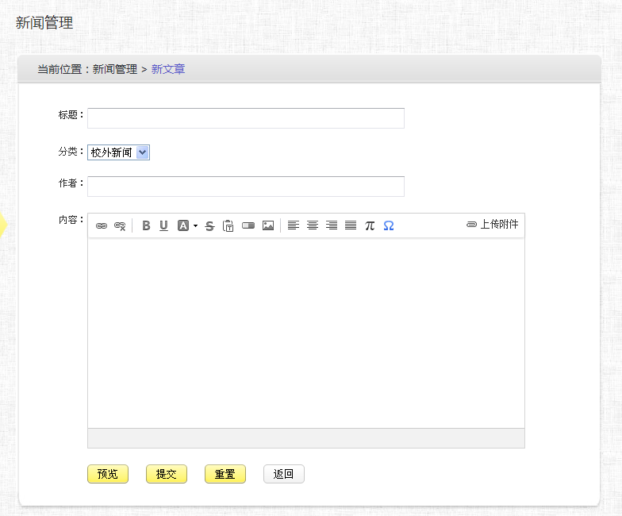

在新闻编辑界面，可以选择要查看的新闻种类。

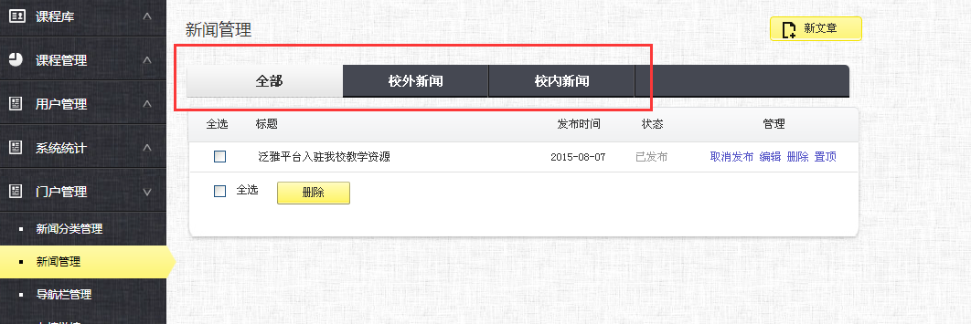

点击相应新闻右侧各功能按钮，可以选择取消发布、编辑、删除或置顶等操作。点击左侧选中新闻，可以进行批量删除操作。

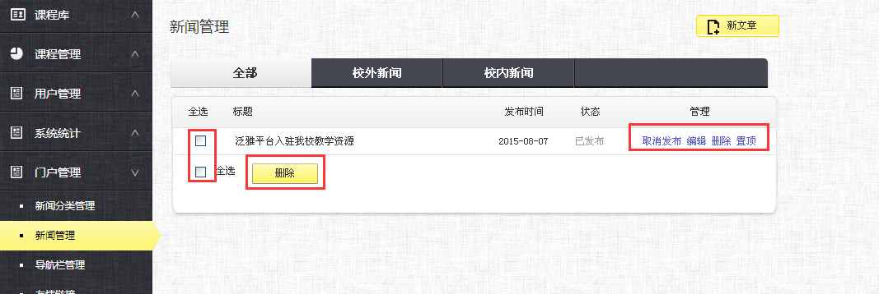

## 5.3导航栏管理

导航栏管理的各选项会与前台的导航栏一一对应。

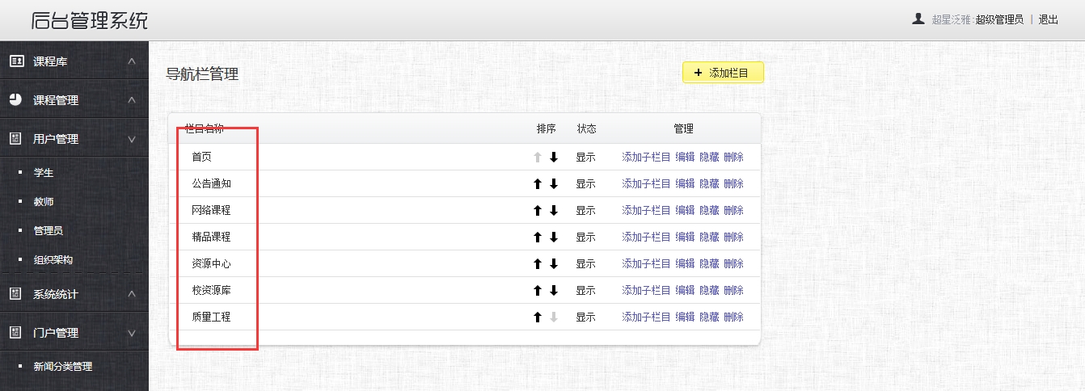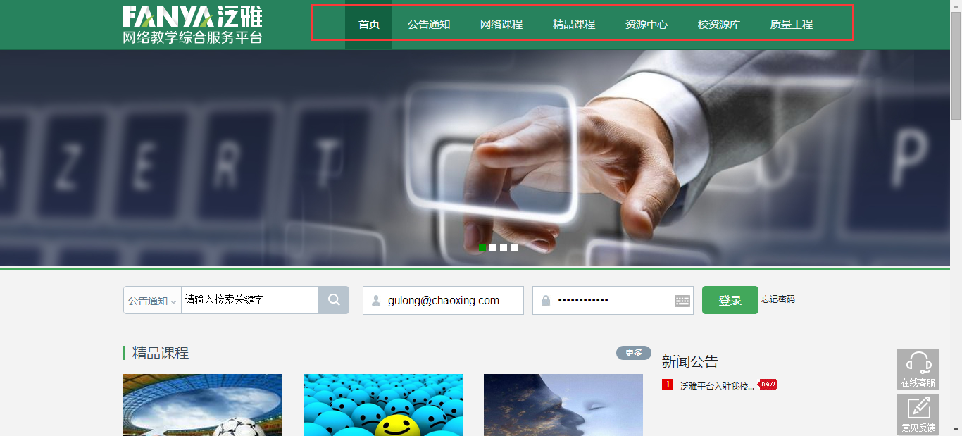

点击右上方添加栏目可以进入栏目添加界面。

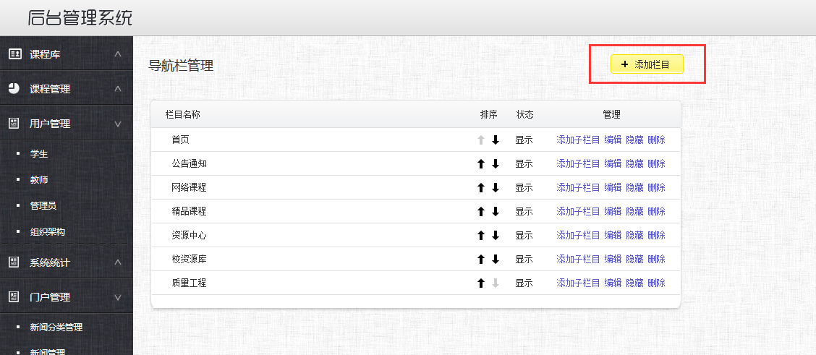

选择所述栏目，如添加一级菜单则不需要选择，若添加二级子菜单则选择栏目对应的一级菜单。

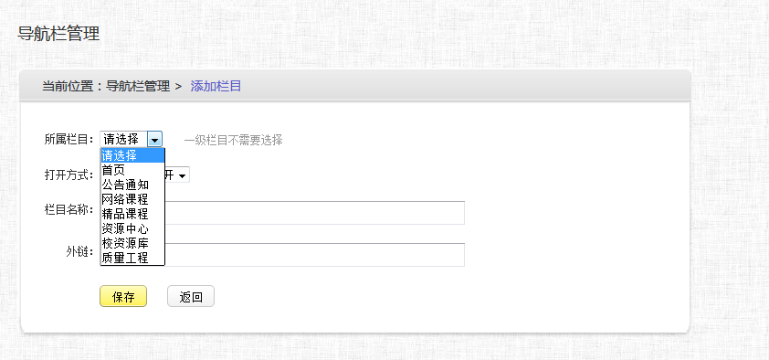

之后可选择打开方式，分别为当前窗口打开或新窗口打开，接着编辑栏目名称和外链。设置完毕后点击“保存”即可。

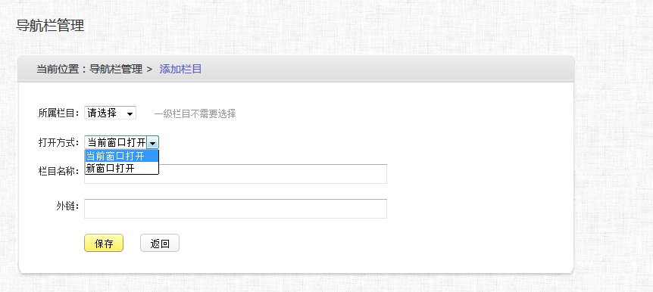

可以点击上下箭头调整各个栏目的顺序。

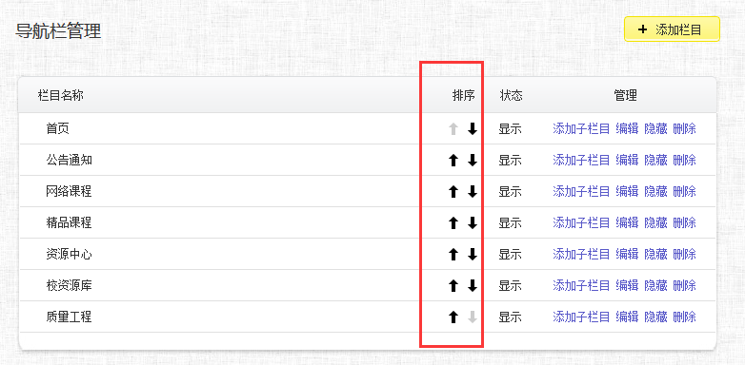

添加子栏目以及编辑选项与增加栏目时编辑的内容相同，不再赘述。可以在右侧管理菜单设置隐藏或显示栏目，显示状态在前方状态栏可以显示出来。对不需要的栏目，可以点击最右侧的“删除”。

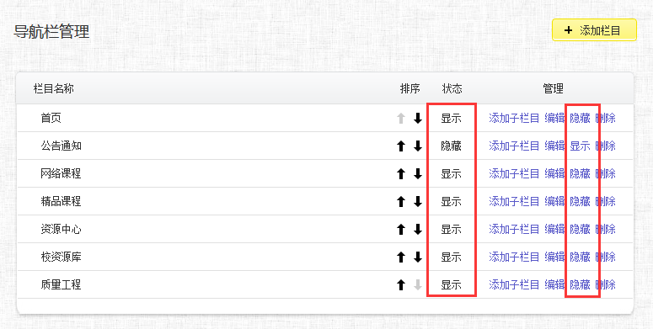

## 5.4友情链接

点击进入友情链接界面，点击右上角“添加链接”。

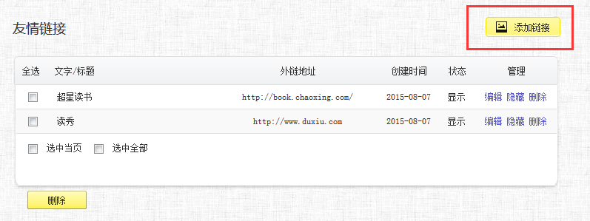

可以设置添加链接的标题，外链以及显示的图片。

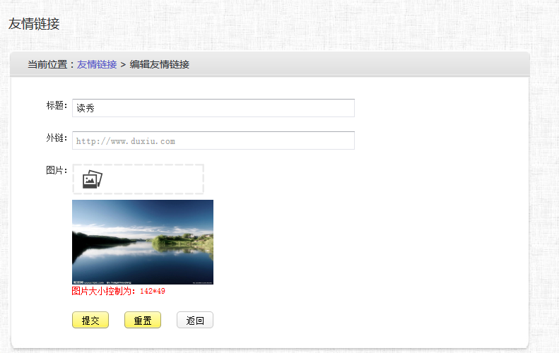

再次进入“友情链接”页面，可以对已经添加的页面进行再次编辑、隐藏或显示以及删除等操作。也可点击连接前的按钮将其选中，进行批量删除操作。

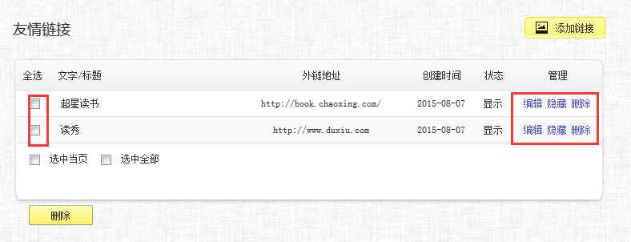

编辑好的友情链接会出现在前台首页的左下方。

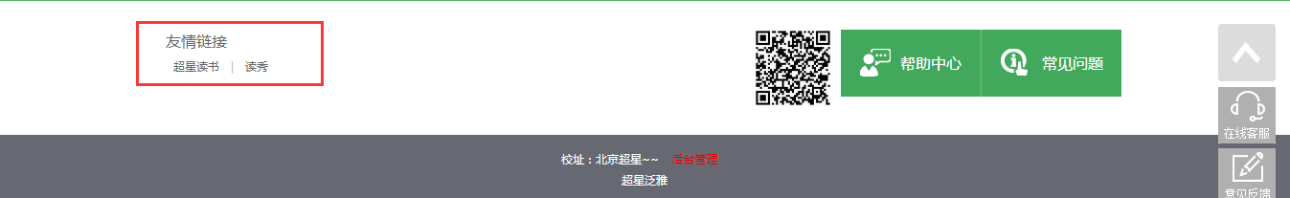

## 5.5图片管理

点击进入图片管理。点击具体对应位置的图片即可进入编辑，上传合适大小的图片即可。

其中焦点图即为前台导航栏下滚动播放的图片。

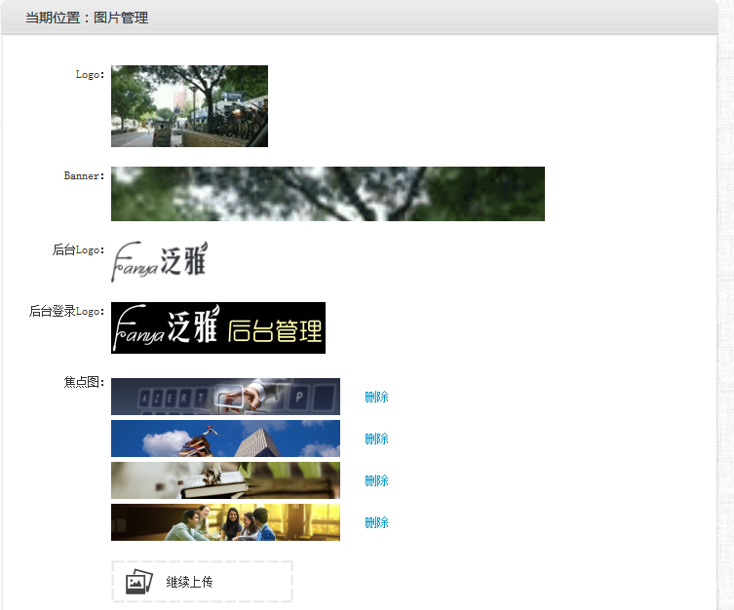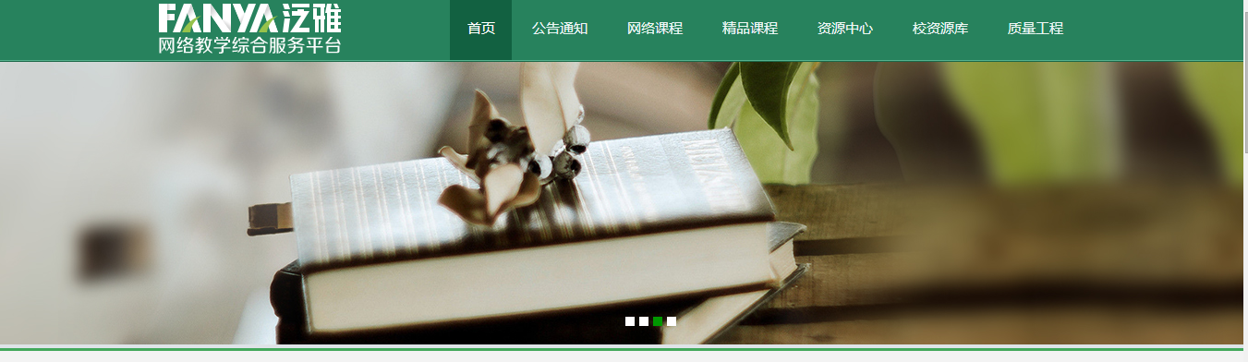

## 5.6门户管理

门户管理即信息系统的管理，填好相应的信息，点击保存即可。前台相应信息会显示在首页的最下方处。

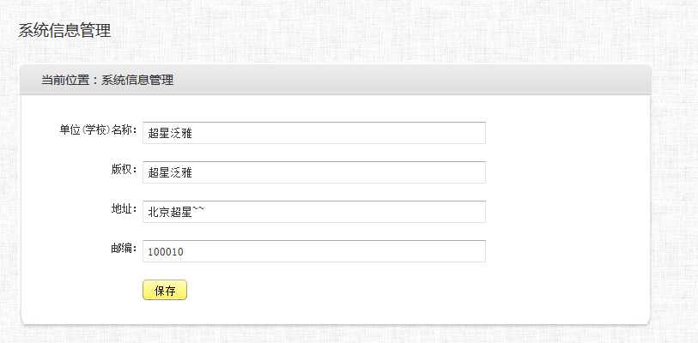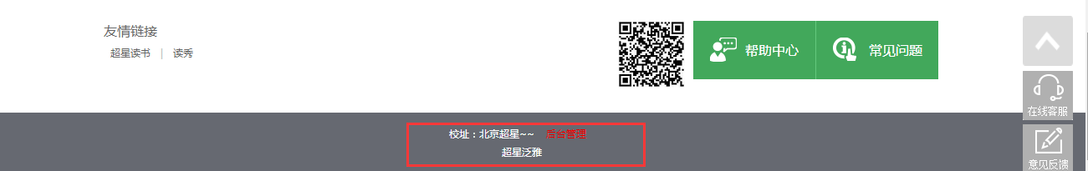

## 5.7栏目管理

栏目管理即管理在首页中会出现的各个栏目。点击“添加栏目”，即进入栏目编辑界面。

可以设置栏目的打开方式，栏目名称，所属模块，以及显示条数。编辑完成后点击保存即可。

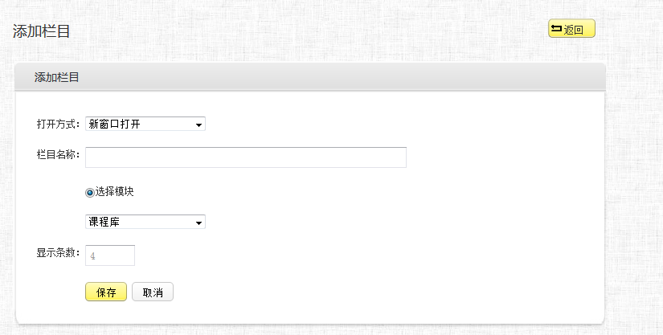

可以调整各栏目的顺序，其中新闻公告的位置始终在首页的上部，不可更改顺序。也可点击“编辑”再次编辑栏目。对栏目的隐藏或显示以及删除的设置均与其他门户设置类似。

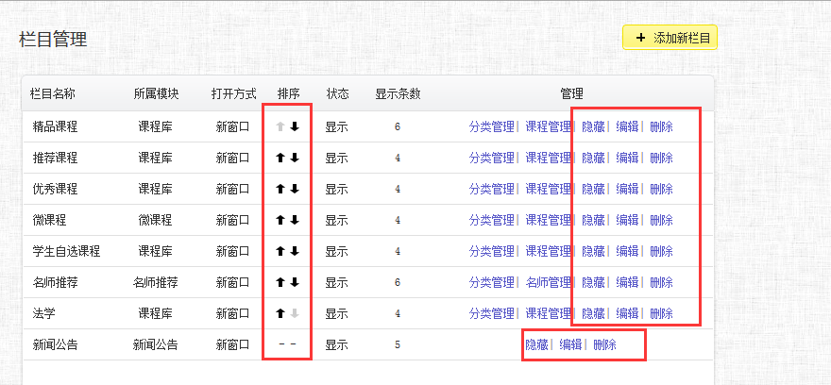

点击进入“课程管理”或“名师管理”。

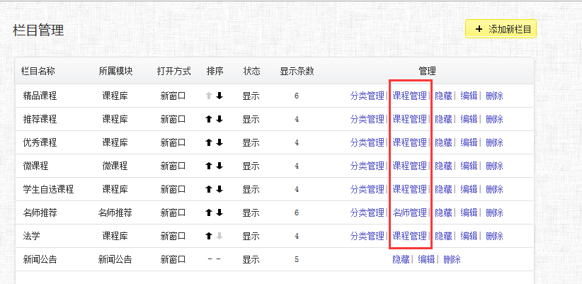

可以手动添加课程，筛选已有课程。在课程右方选择删除或是否推荐到首页的管理操作。也可点击课程前方的按钮进行批量操作。名师管理与课程管理较为类似。

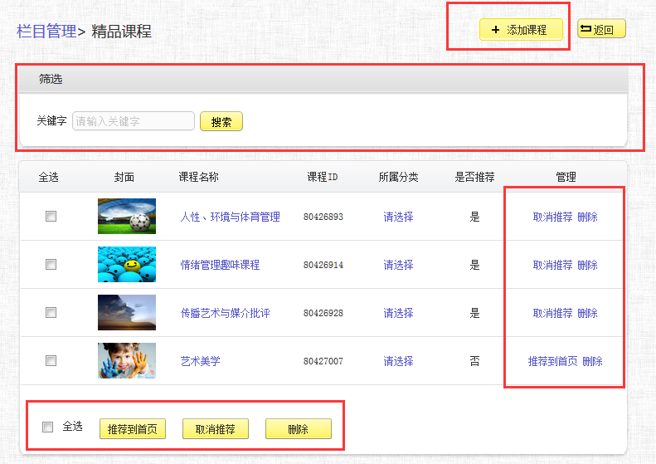

点击“分类管理”

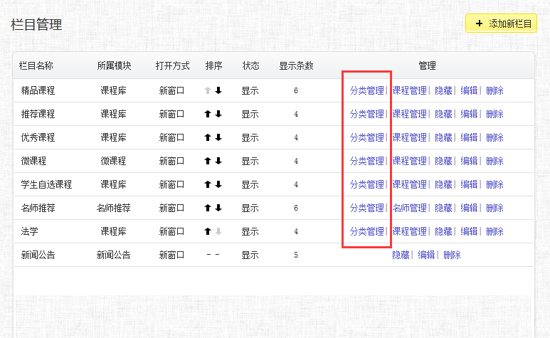

点击上方“添加分类”以添加分类，可以点击右方的“编辑”或“删除”进行相关管理操作。

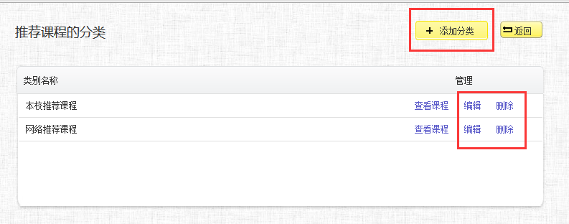

点击“查看课程”，可进入相应类别的课程界面。可添加、筛选课程或进行相应的批量或单独操作。

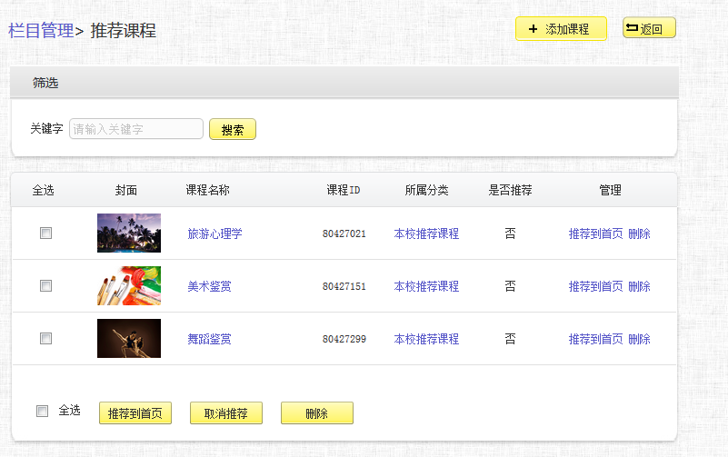

# 6课程展示

课程展示包含了课程网站、精品课程、推荐课程、微课程、自选课程以及尔雅通识课程六个部分的内容。

## 6.1课程网站

进入课程网站编辑页面，点击最上方“添加外部课程网站”按钮。

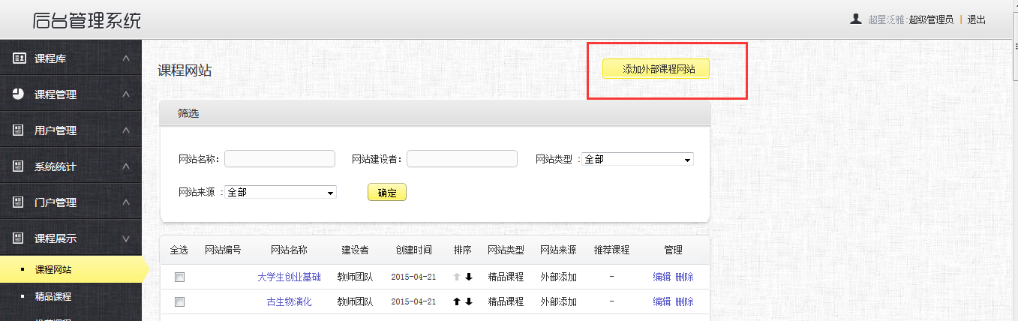

如下图，填好课程名称，所属院系，链接地址等信息后，点击确定，即可成功添加课程网站。

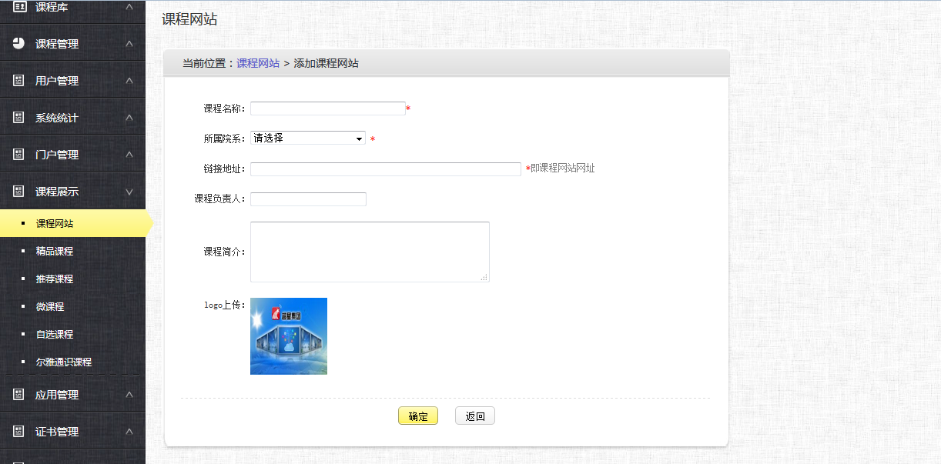

在课程网站界面，可以根据课程的信息筛选课程，在找到相应课程后，在课程右方的按钮上可以编辑或删除课程。可以点击上下按钮更改课程的排序。

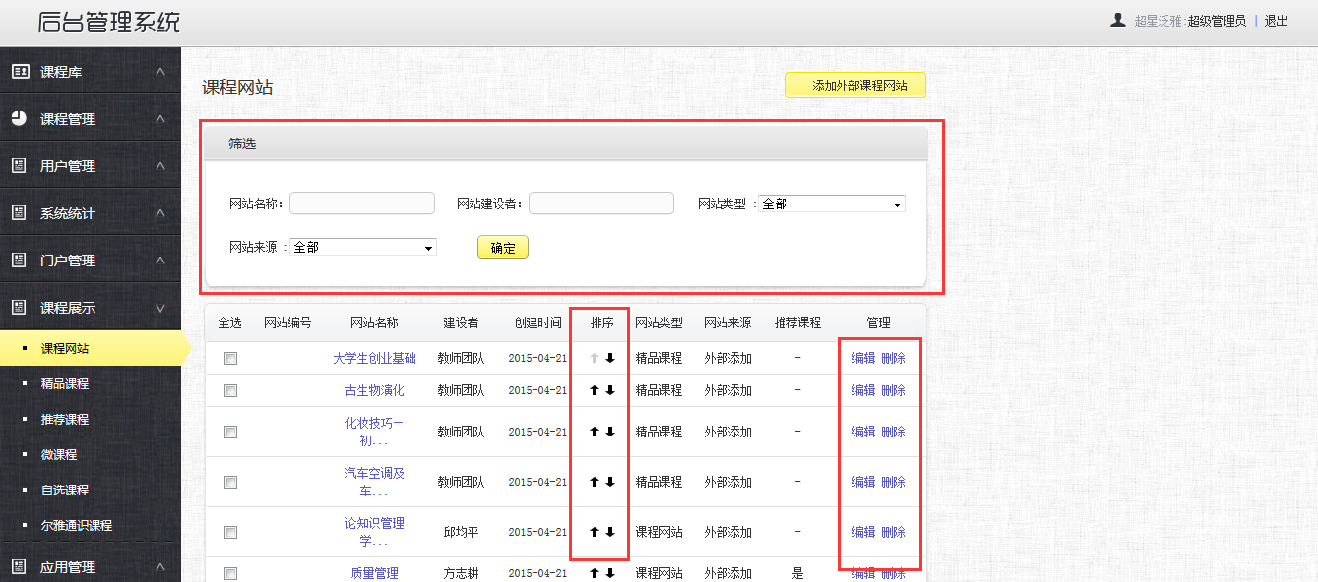

点击“编辑”，可以就课程名称、负责人、简介等课程信息进行修改。

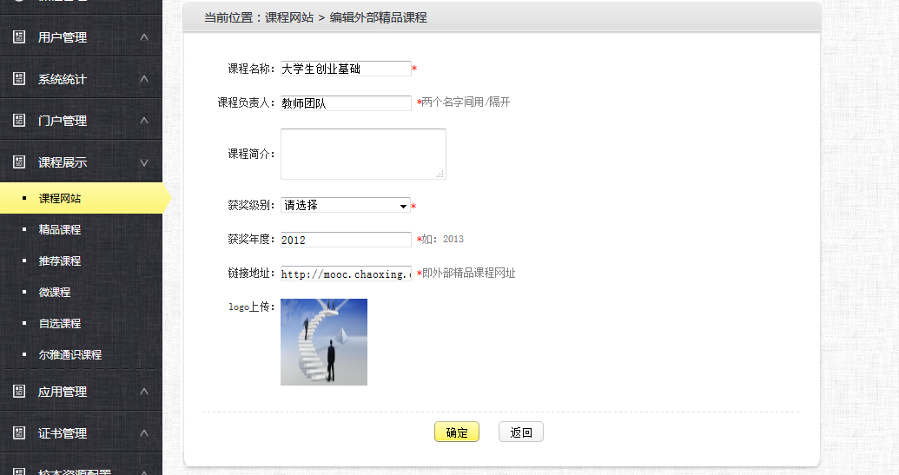

可以使用课程前方的按钮进行多选课程，或在页面下方直接进行多选，从而批量进行设为精品课程、推荐到首页、取消首页显示以及批量删除等操作。

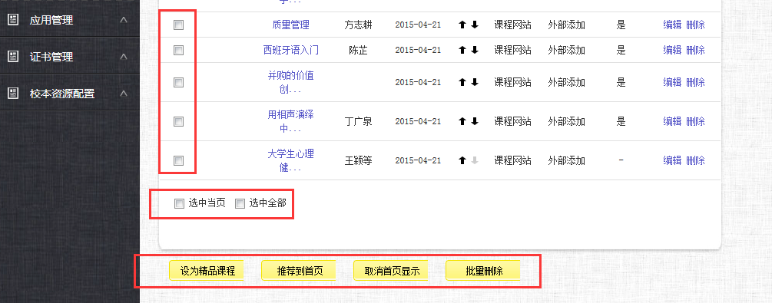

## 6.2精品课程与推荐课程

被设为精品的课程会在导航栏中“精品课程”一栏中显示。推荐到首页的课程会在“推荐课程”中进行显示。

精品课程的各设置方式与上一栏课程网站中较为类似。可以添加、筛选课程，对课程进行排序。也可编辑课程或取消精品课程，也可把课程设置或取消设置为推荐课程。

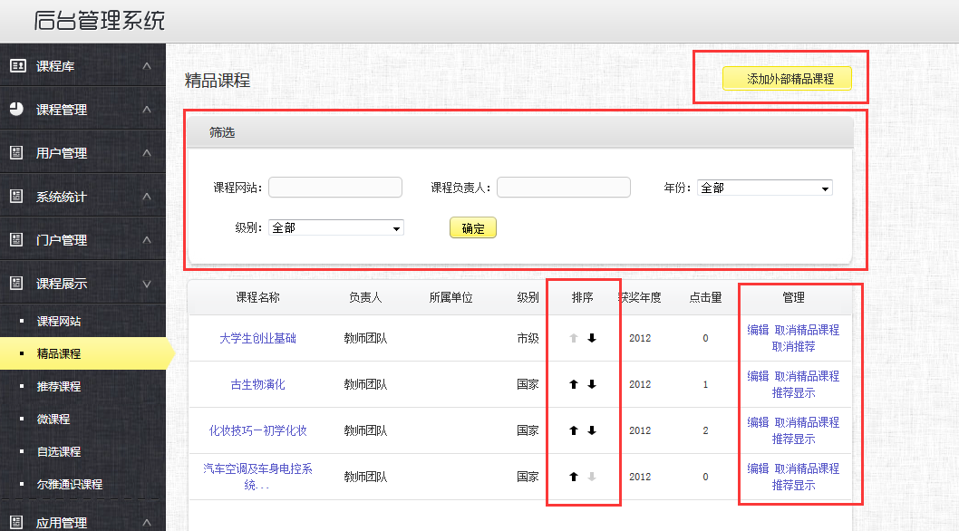

被设置为推荐的课程各功能也与精品课程较为类似。

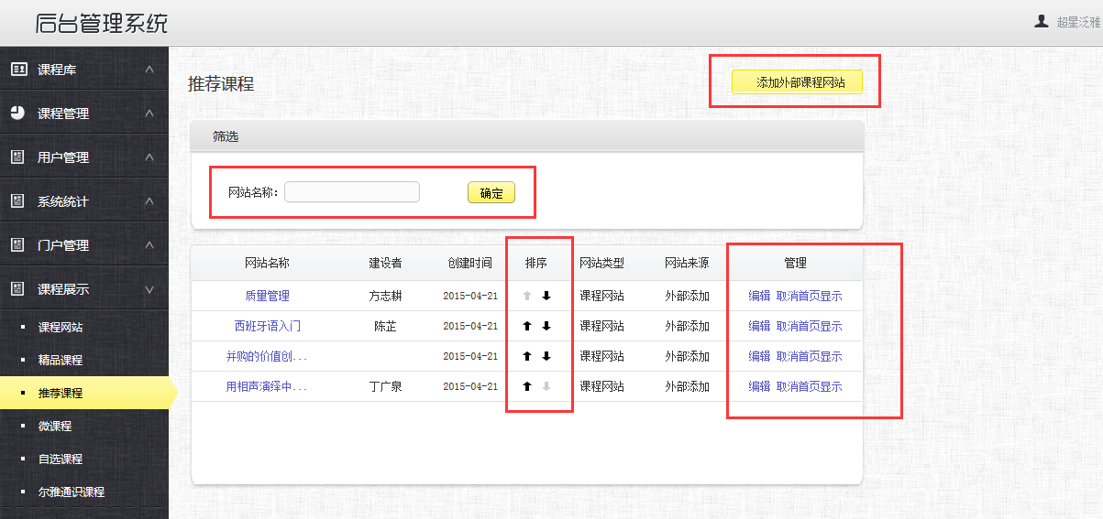

## 6.3微课程

点击“微课程”进入微课程的编辑界面。可以输入关键字进行搜索，也可点击课程右侧的“编辑”按钮对课程进行编辑。

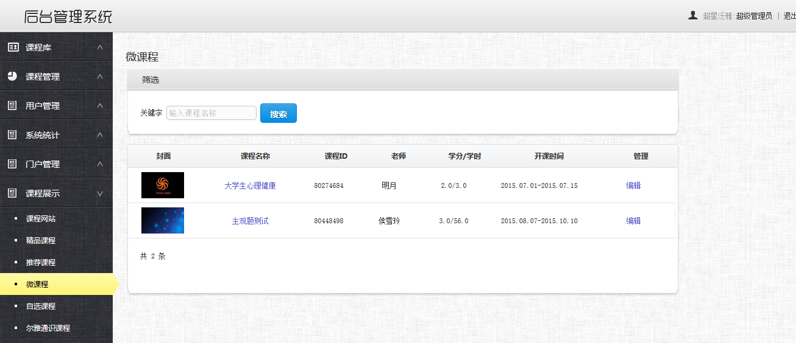

编辑课程信息在部分与之前相同，不再赘述。

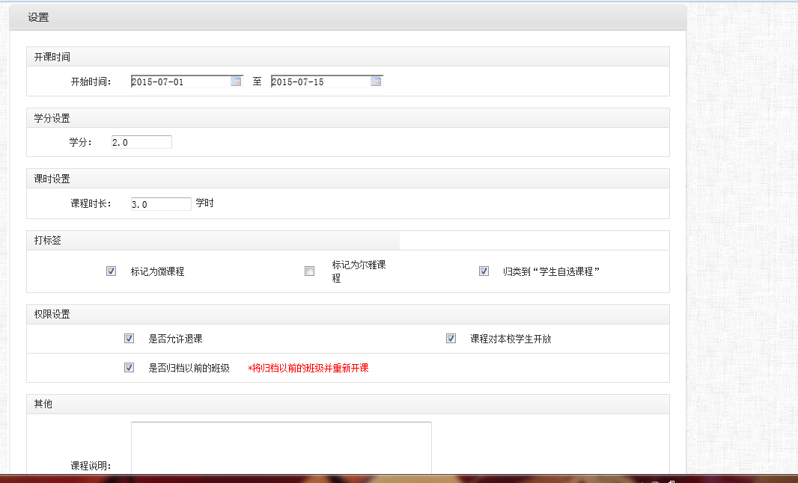

## 6.4自选课程

点击“自选课程”。点击右上角的“导出”按钮，可以选择以EXCEL格式导出学生的自选课程。也可针对课程，点击其右侧的“查看”或“移除”，来进行相应的操作。

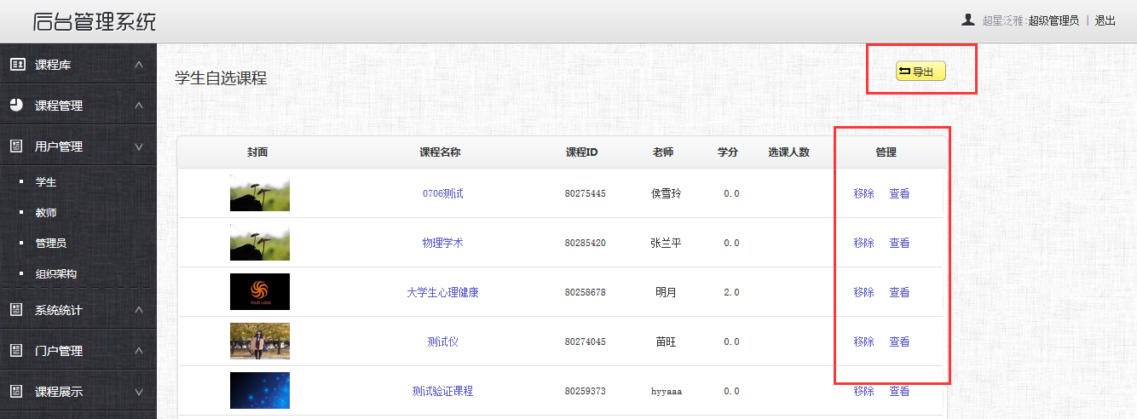

点击“查看”，即可在弹出窗口中查看当前此门课程的选课学生的情况，也可点击“导出”，导出为EXCEL表格方便老师保存。

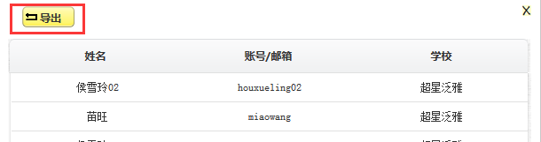

## 6.5尔雅通识课程

进入“尔雅通识课”，可对现有的通识课进行筛选和编辑。编辑的具体方式与之前课程编辑相同，亦不再赘述。

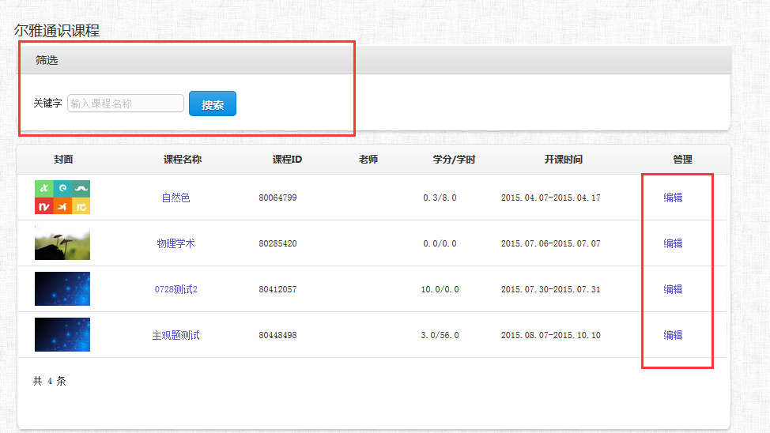

# 7应用管理

应用管理分为系统消息管理和学分银行两部分内容。

## 7.1系统消息管理

系统信息管理可以管理发送给老师和学生的通知。点击“新消息”。

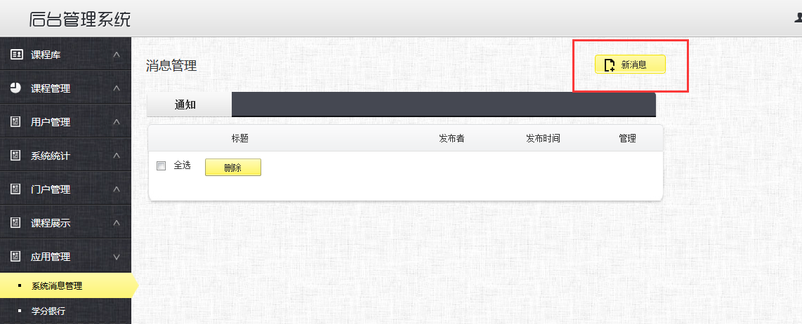

进入消息编辑界面后，编辑题目和内容，然后可以选择编辑发布对象。可以选择全体老师，全体学生。

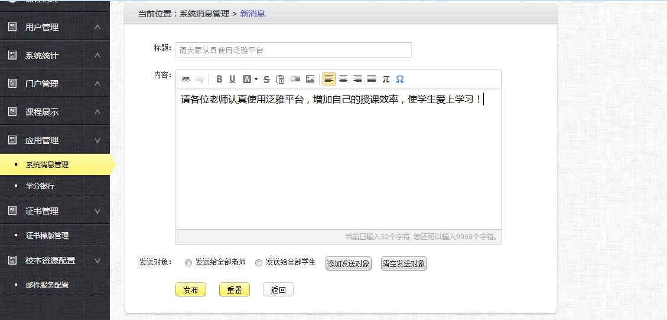

也可点击“添加发送对象”，按照用户身份、所属院系，或直接通过帐号添加发送对象。也可点击清空发送对象重新编辑。

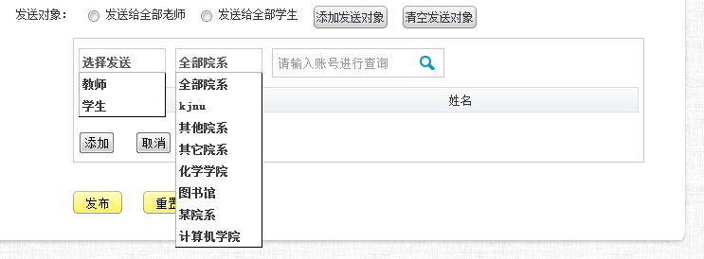

编辑完成后，即可点击下方“发布”按钮。“重置”按钮即清空所有的输入信息和发送对象，“返回”按钮即返回上一层菜单。

## 7.2学分银行

点击学分银行，可以进入学分银行页面。可在页面上方根据条件搜索学生。点击学生右侧“查看”可以查看学生的学习详细情况。

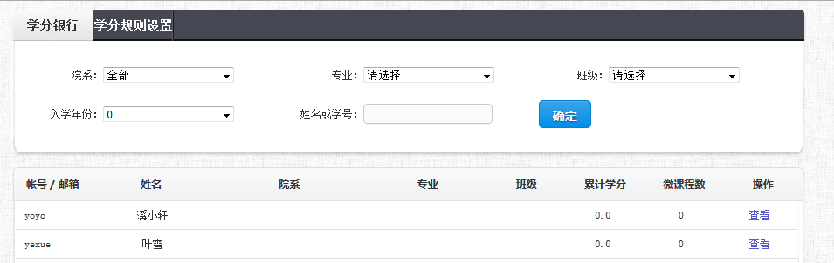

点击页面下方的“导出数据”可以以EXCEL格式导出学分银行的数据，方便查看。



点击页面上方的“学分规则设置”。可以设置学生的每人获取微学分的上限，以及设置最小计分单位。

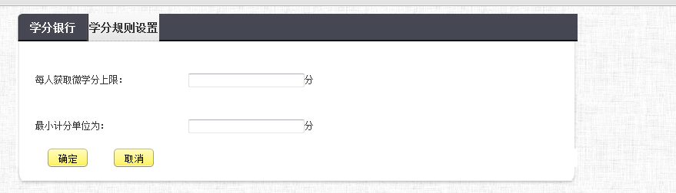

# 8证书管理

## 8.1证书管理

证书管理模块包含了证书模版管理的内容。管理员可在PC端设置好模版后（注意是PDF格式），点击“浏览”，上传本地的文件。也可点击右侧的“下载模版”，以下载现有的模版。

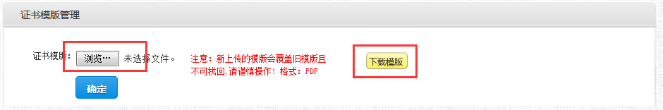

## 8.2校本资源配置

校本资源配置包含了邮件服务配置的内容。管理员可以设置smtp协议地址、端口、发件人邮箱、密码等内容。

